附件1
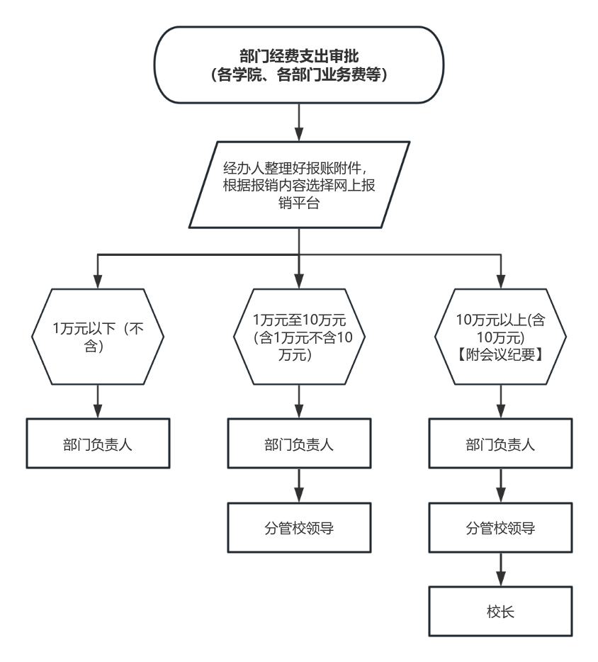

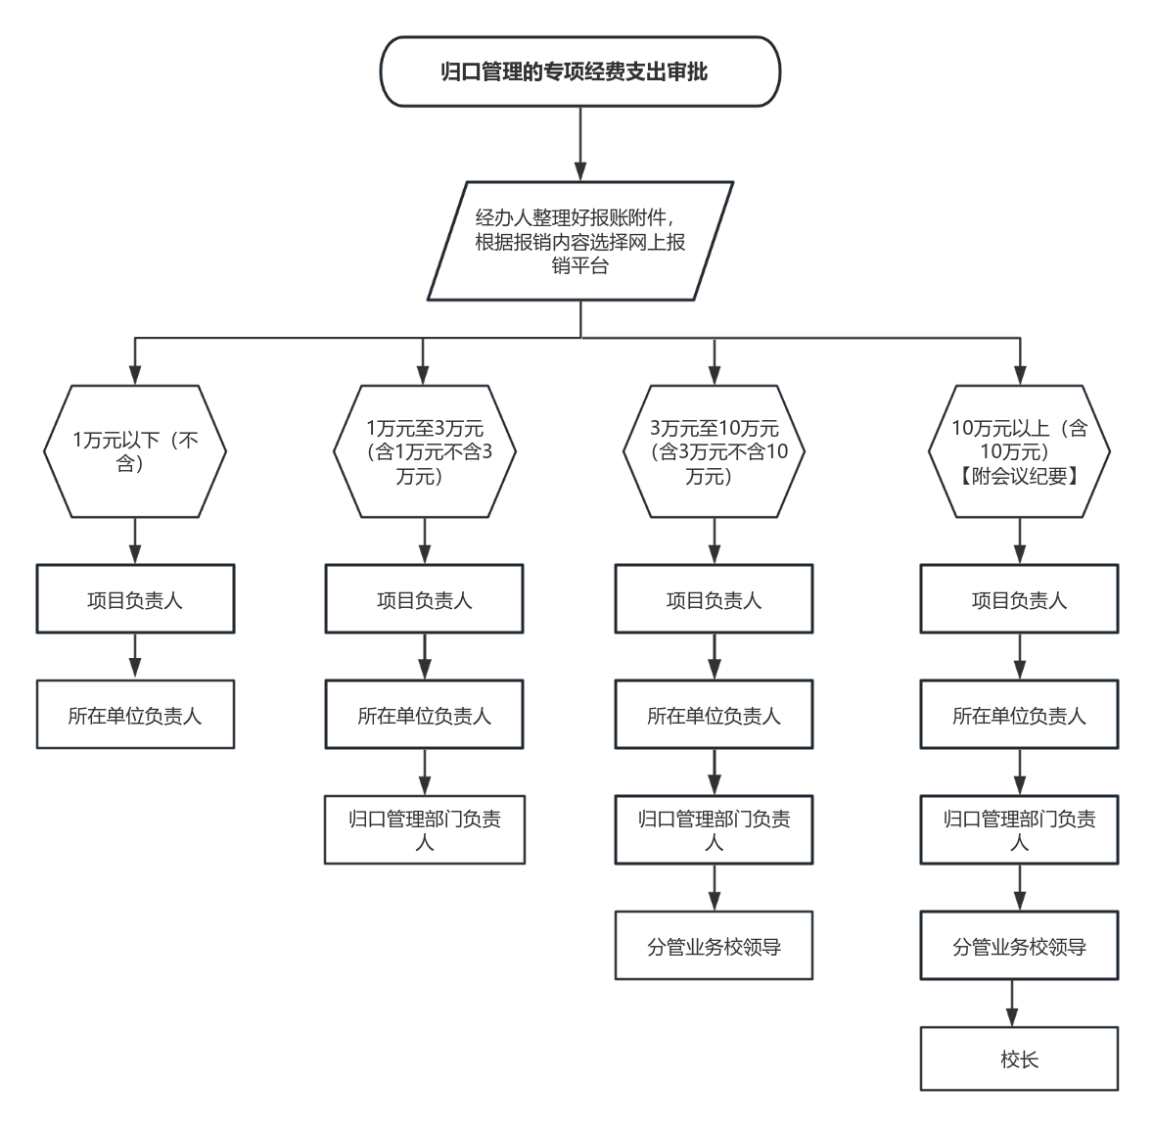

附件2

经费负责人变更（委托）备案表
经费代码
经费名称
原经费负责人 | 签字（工号）：  日期：
变更（委托）经费负责人 | 签字（工号）：  日期：
变更（委托）原因
变更（委托）期限 | 年 月 日至 年 月 日

附件3

公务支出现金支付情况说明书
单位： 填表人： 填报时间： 年 月 日
公务支出事项
公务支出使用现金说明
公务支出使用现金地点
公务支出原始凭证附件
部门负责人意见
分管（联系）校领导意见

附件4

抚州市市本级公务消费支出备案表
单位名称（盖章）： 填报日期： 年 月 日 单位：元

消费日期 | 消费类别 | 消费项目 | 消费地点及商家 | 金额 | 支出情况说明 | 市公消监管办审核意见
合计 |  |  |  |  | 单位主要负责人（签名）： | 监管员（签名）：
合计（大写）

经办人： 部门负责人： 分管领导：

备注：1、本表格消费类别包括：非备案商家公务消费支出，专用支出及临时租车费用。
- 专用支出是反映与本单位正常公务活动以外的业务工作方面的支出。主要包括：专用材料费、被装购置费、专用设备购置费、招商引资费和其他支出。
3、本表格一式两份，一份用于公消办备案，一份用于单位财务报账。

